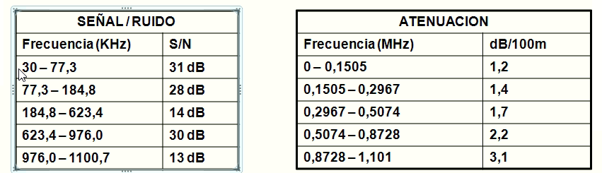

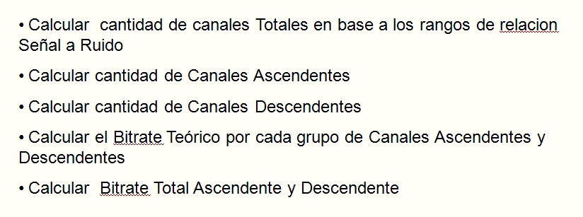

30-137.5 KHz canales ascendentes
137.5-1100.7 KHz canales descendentes
DMT= 4.3 KHz

- Se tiene una antena parabólica de 3 metros de diámetro. Esta tienen una eficiencia de apertura igual a 0,56 ¿Qué ganancia se conseguirá si se transmite a una frecuencia de 4 Ghz? Y se transmite a 6 Ghz?

